wanomi
Documento técnico para fabricación de PCB
WN-SITE-GEN
Controlador de monitoreo de grupo electrógeno

Destinatario: EJ Devices — Desarrollos Electrónicos
Contacto: info@ejdevices.com.ar · +54 11 5102-8347

Buenos Aires, Argentina | Versión 1.0 | 2026

Contenido del documento
Este documento contiene la especificación completa para que EJ Devices fabrique las PCBs del dispositivo. Está organizado en 8 secciones:
- 1. Statement of Work (SoW) — alcance, cantidades, entregables, timeline
- 2. Especificación funcional — qué hace la placa
- 3. BOM ingenieril — lista de componentes con part numbers Mouser/Digi-Key
- 4. Netlist textual — todas las conexiones IC pin a IC pin
- 5. Especificación de PCB — capas, materiales, reglas de ruteo
- 6. Layout de zonas — diagrama de bloques con zonas funcionales
- 7. Especificación mecánica — dimensiones, montaje, conectores en panel
- 8. Testing y entrega — criterios de aceptación, MOQ, formatos de archivo

ℹ Toda la información en este documento es confidencial. EJ Devices puede usarla para la cotización y la fabricación, pero no puede transferirla a terceros sin autorización escrita de Wanomi.

1. Statement of Work (SoW)

1.1 Alcance del trabajo
Wanomi solicita a EJ Devices el diseño y fabricación de la PCB del dispositivo WN-SITE-GEN según las especificaciones de este documento. El alcance incluye:
- Diseño esquemático en KiCad o Altium a partir del netlist provisto en la sección 4.
- Layout de PCB respetando las zonas funcionales y reglas de ruteo de las secciones 5 y 6.
- Generación de archivos de fabricación (Gerbers, drill, pick & place, BOM ensamble).
- Fabricación de PCBs y ensamble (componentes provistos por Wanomi en consigna o adquiridos por EJ Devices según convenio comercial).
- Testing 100 % flying probe + test funcional en banco antes de la entrega.
- Entrega de archivos fuente (KiCad/Altium) a Wanomi para evolución y producción futura.

1.2 Cantidades y fases
El proyecto se ejecuta en dos fases para minimizar riesgo y costo:
Fase | Cantidad | Propósito | Timing objetivo
Fase A — Prototipo | 5 unidades | Validación en bench y en site real con cell owners de Claro | 4-6 semanas desde cierre de spec
Fase B — Pre-producción | 25 unidades | Despliegue en piloto Claro (10 sites) | 6-8 semanas desde aprobación Fase A
Fase C — Producción (condicional) | 50-100 unidades | Solo si el piloto Claro escala | A definir según resultados

1.3 Entregables esperados de EJ Devices
Para cada fase, EJ Devices entrega a Wanomi:
- PCBs físicas ensambladas y testeadas (cantidad según fase).
- Archivos Gerber RS-274X (top, bottom, masks, silkscreens, drill).
- Archivo de drill Excellon con coordenadas y diámetros.
- Archivo Pick & Place (CSV) con designators, coordenadas X/Y, rotación, package.
- BOM consolidado de fabricación (CSV con part numbers reales utilizados, inclusive sustitutos).
- Drawings mecánicos (PDF y DXF) con dimensiones, agujeros, tolerancias.
- Reporte de testing: log de flying probe + resultados del test funcional firmados por el técnico.
- Archivos fuente del diseño (KiCad .kicad_sch, .kicad_pcb, libraries; o Altium .SchDoc, .PcbDoc).
- PDF impreso del esquemático y del layout (top + bottom + assembly).

1.4 Criterios de aceptación
Wanomi acepta el lote cuando todas las unidades cumplen:
- 100 % de las unidades pasan flying probe (continuidad y aislamiento).
- 100 % de las unidades pasan el test funcional acordado en sección 8.
- Inspección visual: sin tombstone, sin solder bridges, sin componentes torcidos > 10°.
- Marcado correcto: serial impreso o etiqueta con QR + fecha de lote.
- Empaque ESD: bolsa antiestática individual + caja con burbuja.

1.5 Convenio comercial sugerido
Esta sección queda abierta para negociación entre Wanomi y EJ Devices. Sugerencia inicial:
- Wanomi paga 50 % al inicio (cubre componentes y NRE de diseño/herramientas).
- Wanomi paga 50 % a la entrega y aprobación del lote.
- Penalidad por componente faltante: el costo de stock cubre EJ Devices (incentivo a buena planificación).
- Garantía: 6 meses de defectos de fabricación. Defectos por diseño se documentan separadamente.

2. Especificación funcional
El WN-SITE-GEN es el controlador de monitoreo predictivo del grupo electrógeno (GE). Lee el controlador del GE (DSE7320/ComAp InteliLite) por MODBUS RTU sobre RS485 con aislamiento galvánico, y agrega medición de temperatura, nivel de combustible, vibración, corriente de arranque y reed de tapa.

2.1 Funciones implementadas
- MODBUS RTU master (solo lectura) hacia DSE7320 o ComAp InteliLite vía RS485 aislado galvánicamente.
- Lectura de temperatura de refrigerante con sonda DS18B20 1-Wire (montada en mangito de la línea de refrigeración).
- Medición de nivel de combustible con sensor ultrasónico JSN-SR04T (montado en tapa del tanque).
- Análisis de vibración con MPU-6050 (montado en bloque del motor con soporte magnético) — FFT on-edge.
- Medición de corriente del motor de arranque con CT clamp SCT-013-030 (no invasivo).
- Medición de tensión de batería de arranque con divisor resistivo a ADC.
- Detección de apertura de tapa del tanque (anti-sifoneo) con reed switch.
- Pulsador físico para calibración de baseline vibracional in-situ.
- LED RGB de estado y conectividad Ethernet al hub WN-H1-TELCO.

2.2 Interfaces externas
Designator | Tipo | Función | Pinout
TB1 | Terminal block 6×2-pin 5.08 mm | Entrada/salida de todas las señales al GE | A/B/GND/CT+/CT-/Reed/Reed/Wire/+5/GND/Ult/Ult
J1 | Header JST-XH 4-pin | MPU-6050 externo | +3V3/SDA/SCL/GND
J2 | Conector DC 5.5/2.1 mm | Entrada DC -48 V (vía Mean Well externo) | +5V/GND
J3 | RJ45 magjack | Ethernet 10/100 | Estándar 1000BASE-T
SW1 | Pulsador 6×6 mm panel | Calibración baseline | GPIO0 + GND
LED1 | LED RGB SMD 5050 | Estado | GPIO14/15/16
TP1-TP12 | Test points | Debug | 5V, 3V3, GND×2, RX, TX, RS485_A, RS485_B, ADC1, ADC2, GPIO0, EN

2.3 Mapa MODBUS RTU del DSE7320
El firmware del WN-SITE-GEN actúa como MODBUS master y lee los siguientes registros del DSE7320 (función 0x04 — Read Input Registers):
Register | Nombre | Unidad | Frecuencia lectura
0x0405 | Battery voltage | V × 10 | 1 Hz
0x0706 | Engine RPM | rpm | 1 Hz cuando arranca, 0.1 Hz idle
0x0402 | Oil pressure | kPa | 1 Hz
0x0403 | Coolant temp | °C | 1 Hz
0x040D | Fuel level | % | 0.1 Hz
0x0700 | Frecuencia generador | Hz × 10 | 1 Hz cuando arranca
0x0404 | Tensión alternador carga | V × 10 | 1 Hz
0x0304 | Horas de operación | h | 0.01 Hz
0x0305 | Contador de arranques | cuentas | 0.01 Hz
0x0003 | Estado del controlador | bitmap | 1 Hz
0x0302 | Alarmas activas | bitmap | 1 Hz

ℹ Para ComAp InteliLite IL-NT, los registros varían y se obtienen del archivo .cfg exportado desde LiteEdit. El firmware soporta perfiles configurables por dispositivo en el hub.

3. BOM ingenieril (componentes principales)

3.1 Microcontrolador
Designator | Componente | Part Number | Fabricante
U1 | ESP32-S3-WROOM-1-N16R8 | ESP32-S3-WROOM-1-N16R8 | Espressif

3.2 Aislamiento galvánico RS485 (CRÍTICO)
Designator | Componente | Part Number | Función
U2 | ADuM1201BRZ | ADuM1201BRZ | Analog Devices · isolator digital 2 canales 2.5kV
U3 | MAX485ESA | MAX485ESA | Maxim · driver RS485 half-duplex
U4 | NMA0505SC | NMA0505SC | Murata · DC-DC aislado 5V→5V 1W (alim del lado RS485)
TVS_RS485_A | SMBJ7.0CA | SMBJ7.0CA | Littelfuse (protección bus A)
TVS_RS485_B | SMBJ7.0CA | SMBJ7.0CA | Littelfuse (protección bus B)

3.3 ADC y referencia (CT clamp + VBat)
Designator | Componente | Part Number | Función
U5 | TL431B referencia 1.65V | TL431BIDBZR | Texas · referencia precisión para ADC
R_BURDEN | Resistor 62Ω 0.5% | ERA-3AEB620V | Panasonic · burden CT
Conexion CT | Jack mono 3.5mm | SJ-3523-SMT | CUI Inc. · jack para SCT-013

3.4 Alimentación y protección
Designator | Componente | Part Number | Función
VR1 | AP2112K-3.3 | AP2112K-3.3TRG1 | Diodes Inc. · LDO 3.3V/600mA
F1 | Polifuse 0.5A | MF-MSMF050-2 | Bourns
MOV1 | V14E14P | V14E14P | Littelfuse
TVS1 | SMBJ5.0CA | SMBJ5.0CA | Littelfuse
Q1 | P-MOSFET BSS84 | BSS84LT1G | ON Semi
L1 | Ferrita 1206 | BLM31KN471SN1L | Murata

3.5 Conectividad
Designator | Componente | Part Number | Función
U6 | KSZ8081 PHY 10/100 | KSZ8081RNAIA-TR | Microchip · Ethernet PHY
J3 | RJ45 magjack | TRJ-1101AENL | TE Connectivity

3.6 Sensores externos (no en placa, conectados via TB1)
Estos componentes NO van en la PCB del WN-SITE-GEN. Se listan aquí para que EJ Devices conozca los requerimientos eléctricos de las interfaces:
- DS18B20 waterproof: cable 3 hilos, alim 3.3V, 1-wire en GPIO7. Pull-up 4.7 kΩ en placa.
- JSN-SR04T: cable 4 hilos, alim 5V, TRIG en GPIO5, ECHO en GPIO6 (con divisor 5V→3V3).
- SCT-013-030: 2 hilos jack 3.5mm, salida AC ~33mA RMS @ 30A primario, conectado a R_BURDEN 62Ω.
- Reed switch tapa tanque: 2 hilos, GPIO10 con pull-up interno habilitado.
- MPU-6050 (en bloque motor): cable I²C 4 hilos, conectado a J1.

4. Netlist textual

4.1 Power nets
NET +5V : J2.1, F1.1, MOV1.1, TVS1.1, Q1.S
NET +5V_FILT : Q1.D, L1.1
NET +5V_SW : L1.2, VR1.IN, U4.VIN_IN # Alim isolator
NET +3V3 : VR1.OUT, U1.VDD3P3, U2.VDD1, U6.VDDIO33
NET +5V_ISO : U4.VOUT_OUT, U3.VCC # Lado aislado RS485
NET GND : todos los GND/VSS lado MCU
NET GND_ISO : U4.GND_OUT, U3.GND, TB1.GND_RS485 # Lado aislado

4.2 ESP32-S3 ↔ ADuM1201 ↔ MAX485
NET UART_TX_MCU : U1.GPIO17, U2.VIA # ESP TX → isolator entrada
NET UART_RX_MCU : U1.GPIO18, U2.VOA # ESP RX ← isolator salida
NET RS485_DE_RE : U1.GPIO4, U2.VIB # Control DE/RE via isolator
NET UART_TX_ISO : U2.VOB, U3.DI # Lado aislado: a MAX485 DI
NET UART_RX_ISO : U2.VIB_alt, U3.RO # Lado aislado: de MAX485 RO
NET RS485_DE_RE_ISO : U2.VOB_alt, U3.DE, U3.RE # tied juntos
NET RS485_A : U3.A, TVS_A.1, TB1.A # bus A
NET RS485_B : U3.B, TVS_B.1, TB1.B # bus B
Resistor terminación 120Ω opcional (jumper SMD entre A y B) para si el WN-SITE-GEN es el último nodo del bus.

4.3 ESP32-S3 ↔ I²C bus interno y externo
NET I2C_SDA : U1.GPIO8, J1.2 # MPU-6050 externo
NET I2C_SCL : U1.GPIO9, J1.3
Pull-ups 4.7kΩ a +3V3.

4.4 ESP32-S3 ↔ CT clamp burden
NET CT_IN : SJ_3523.tip, R_BURDEN.1, C_OFFSET.1
NET VREF_165 : U5.cathode, R_BURDEN.2, C_OFFSET.2, R_OFFSET.1
NET CT_ADC : R_OFFSET.2 (medio del divisor) → U1.GPIO2 (ADC1_CH1)
# Vref 1.65V centra la señal AC del CT en el ADC del ESP32-S3
# TL431B con divisor preciso 1% genera Vref estable temperaturizado

4.5 ESP32-S3 ↔ divisor VBat (para tensión batería arranque)
NET VBAT_IN : TB1.VBat_pin (entrada hasta 18V)
NET VBAT_DIV : R1(10k).out, R2(2k2).in → U1.GPIO1 (ADC1_CH0)
NET R2.out : GND
C_FILT : 1µF de VBAT_DIV a GND (filtro RC anti-aliasing)

4.6 Sensores externos via TB1
NET DS18B20_DATA : U1.GPIO7, TB1.DS18_data
+ R_pullup 4.7kΩ a +3V3
NET TB1.DS18_VCC : +3V3
NET TB1.DS18_GND : GND
NET ULT_TRIG : U1.GPIO5, TB1.Ult_trig
NET ULT_ECHO_5V : TB1.Ult_echo
NET ULT_ECHO_3V3 : R_div(divisor 5V→3V3) → U1.GPIO6
NET TB1.Ult_VCC : +5V
NET TB1.Ult_GND : GND
NET REED_TAPA : U1.GPIO10, TB1.Reed_tapa
+ pull-up interno habilitado
NET TB1.Reed_GND : GND

4.7 ESP32-S3 ↔ Ethernet PHY (RMII)
Idem WN-SITE-SEC sección 4.6 (mismo PHY KSZ8081 + magjack TRJ-1101AENL)

4.8 LED RGB y SW1
NET LED_R : U1.GPIO14, R220.1, LED1.R
NET LED_G : U1.GPIO15, R220.1, LED1.G
NET LED_B : U1.GPIO16, R220.1, LED1.B
NET LED1.com : +5V
NET SW1.1 : U1.GPIO0
NET SW1.2 : GND
Pull-up interno habilitado en GPIO0.

5. Especificación de PCB

5.1 Características generales
Parámetro | Especificación
Capas | 2 capas (top + bottom)
Material | FR-4 con Tg ≥ 135 °C
Espesor | 1.6 mm
Cobre | 1 oz / 35 µm
Acabado | HASL sin plomo
Aislamiento RS485 | ≥ 2.5 kV galvánico
Separación MCU vs RS485 en PCB | ≥ 6 mm en pista
Slot mecánico de aislamiento | 2 mm de ancho entre zona MCU y zona RS485
Dimensiones | 95 × 70 mm

5.2 Reglas de ruteo críticas
- AISLAMIENTO RS485: slot mecánico de 2 mm de ancho entre zona MCU (3.3V) y zona RS485 (referencia GE).
- ADuM1201: respetar pads del datasheet (creepage ≥ 6 mm). NO usar opto-acopladores genéricos.
- CT clamp burden: pista corta entre el conector y el divisor (≤ 10 mm). Vref 1.65 V con TL431, no resistor divider.
- ADC: GPIO1 (VBat) y GPIO2 (CT) lejos de cualquier traza switching del DC/DC. Filtrado RC adicional opcional.
- Bus I²C MPU-6050: par diferencial trenzado simulado (SDA/SCL paralelos, longitud igual ±5 %).
- RS485 A/B: par diferencial 100 Ω, terminación 120 Ω si último nodo del bus (jumper SMD).
- Plano GND: separación física entre GND-MCU y GND-RS485. Conexión ÚNICA por capacitor 1 nF/2 kV.
- Terminal block: pads grandes (footprint 5.08 mm pitch), tolerancia mecánica ±0.1 mm.

6. Layout de zonas (diagrama de bloques)
El diagrama muestra el aislamiento galvánico RS485 (slot mecánico de 2 mm), zona ADC con referencia TL431, y la separación MCU vs RS485:
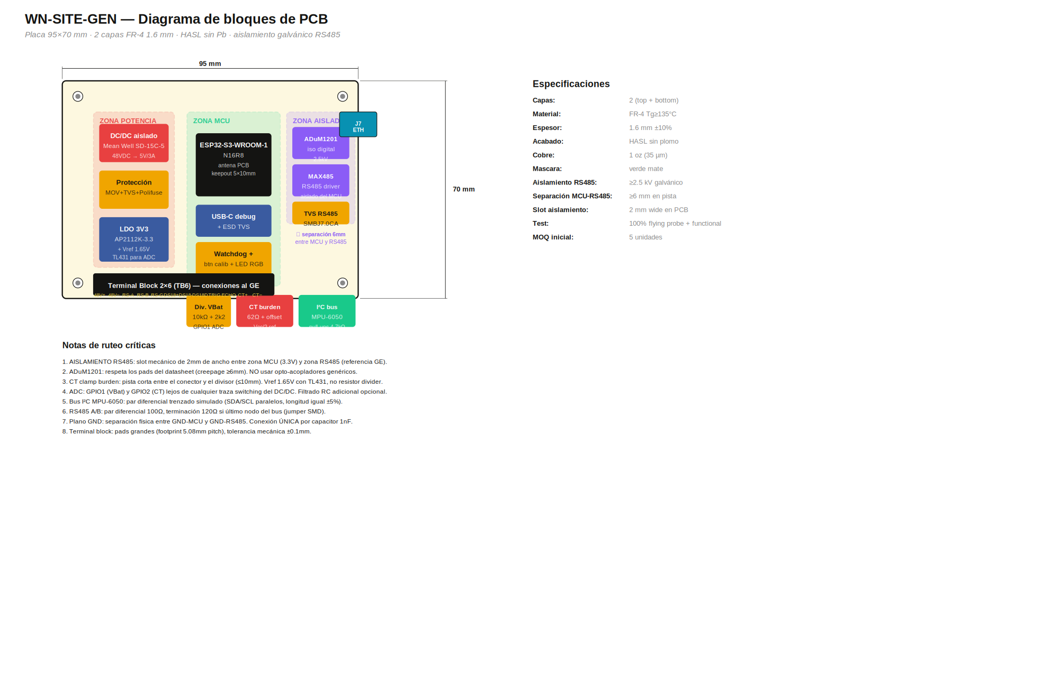

7. Especificación mecánica

7.1 Dimensiones y agujeros
- Dimensiones: 95 × 70 mm. Tolerancia ±0.2 mm.
- 4 agujeros M3 (3.2 mm) en esquinas: posiciones (5,5), (90,5), (5,65), (90,65) desde borde inferior izquierdo.
- Slot de aislamiento RS485: 2 mm de ancho, longitud según el layout (típicamente 30-40 mm).

7.2 Conectores en panel
- Borde inferior: TB1 (terminal block 6×2 pin para todas las conexiones al GE).
- Borde derecho: J3 (RJ45 Ethernet), J2 (Jack DC), USB-C debug.
- Borde superior: J1 (JST-XH para MPU-6050 externo).
- Borde izquierdo: SW1 (botón calibración) + LED RGB visible desde panel.

8. Testing y entrega

8.1 Test de fabricación
- Flying probe: 100 % continuidad y aislamiento.
- Test específico de aislamiento galvánico RS485: aplicar 2.5 kV DC entre lado MCU y lado RS485 durante 1 min — sin breakdown.

8.2 Test funcional
- Boot ESP32-S3.
- Lectura del MPU-6050 externo (jig provisto por Wanomi con MPU pre-conectado).
- Test MODBUS: conectar a un simulador MODBUS slave en el jig. Leer registros 0x0405, 0x0706, etc. Verificar valores correctos.
- Test ADC CT clamp: inyectar señal AC 1V RMS en el jack del CT. Verificar lectura ADC dentro del rango esperado.
- Test ADC VBat: aplicar 12V en TB1.VBat. Verificar lectura ADC = 12.0V ±0.2V.
- Test 1-wire DS18B20: jig con DS18B20 conectado. Leer temperatura ambiente.
- Test ultrasónico: jig con JSN-SR04T conectado y reflector a 100 cm. Leer 100 cm ±2 cm.
- Test reed tapa: cortocircuitar TB1.Reed_tapa con GND, verificar GPIO10 = LOW.
- Test LED RGB y pulsador SW1.
- Test Ethernet (link UP, ping al jig).
- Consumo en idle: < 200 mA @ 5V.

Fin del documento — WN-SITE-GEN. Para preguntas o aclaraciones, contactar a Wanomi en info@wanomi.io.

